1信长在初次见面后趁着森兰丸关门的时候，真人蜷缩起来。南蛮木偶师此时在房顶。由于灯放在地上，众人并没有条件看到在房顶做戏法的木偶师。信长配合木偶师将准备好的假头从衣服下顶到头上。开始了木偶表演。此时信长的手也是假手，因为木偶师控制所以显得笨拙，并不是受伤。如下图所示：
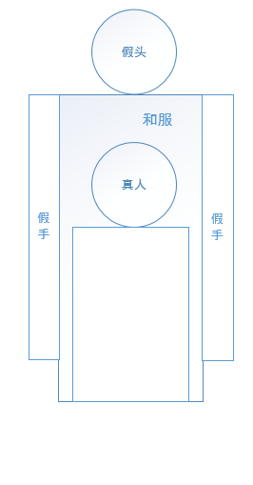
2 在森兰丸砍去假头后，此时脖子处准备好的假血袋等来捏造房间里的血量。
木偶师控制掉落的头向盔甲方向前进，最终落在盔甲的手上，盔甲的姿势也是为了方便最终落在手上摆的。信长真人倒在地上等待。木偶师伪装信长的声音。森田丸趁机放火缩短众人看现场的时间。漆黑屏风后有密道或者密门离开现场房间。

3最终信长利用在本能寺外埋伏好的假装民众的军队冲进本能寺。向外搬运伤员时伪装成伤员离开本能寺

